Instrumentos, Altar e Consagração
Curso de Magia e Iniciação à Bruxaria Natural
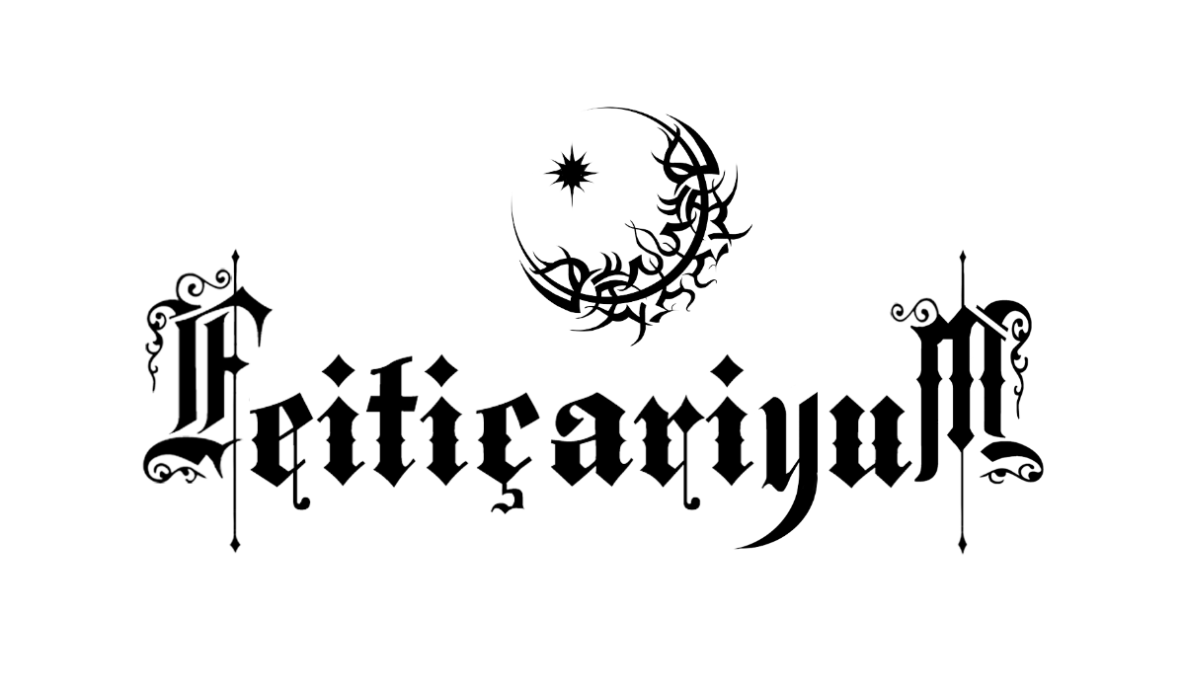Dríade Anciã: Aline Dríade
Site Oficial: www.dríade.net
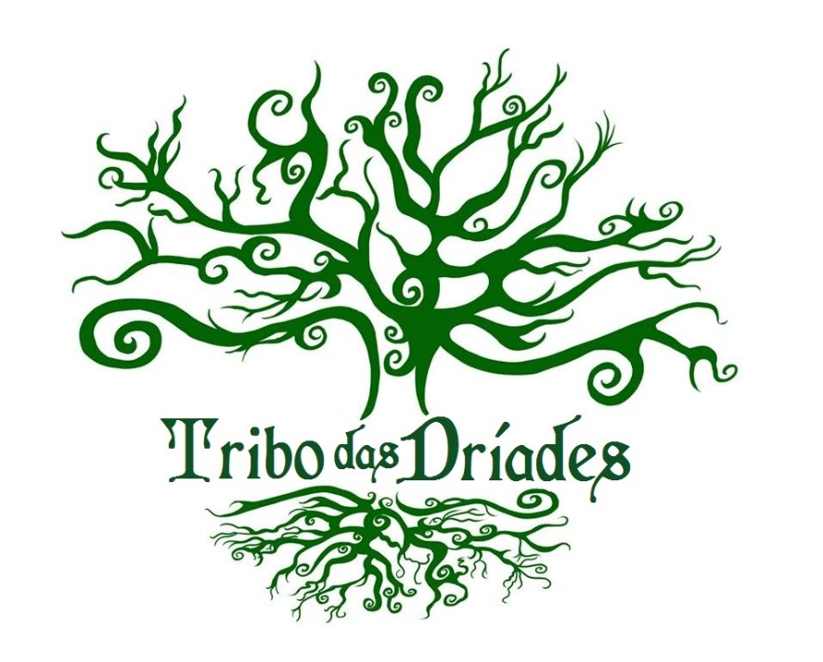
Instrumentos Mágicos
OS Instrumentos Mágicos São Usados ​​para focalizar a Intenção do praticante para UMA determinada Ação. CADA Instrumento tem Relação com um dos Cinco Elementos da Natureza: Terra, Ar, Fogo, Água e Akasha ou Éter.
OS Principais Instrumentos de Magia e Bruxaria São:

Pentagrama (OU Pentáculo)
E UMA estrela de Cinco Pontas Dentro de um círculo. PoDE ser FEITO de madeira, metal, argila OU Outros materiais. Geralmente fica no centro do altar, onde se concentram as energias para consagração, feitiços, oferendas e etc.

Athame, Punhal OU Espada
O punhal tem Lâmina Dupla e PoDE ser substituído Por UMA espada. É USADO para direcionar Energias, para traçar o Círculo Mágico ou para cortar energias negativas. Representa o Elemento Fogo (OU o Ar em algumas Tradições).

Varinha OU Bastão
É USADO para direcionar Energias, para traçar o Círculo Mágico ou para fazer evocações. Representa o Elemento Ar (ou o Fogo em ALGUMAS Tradições). Tradicionalmente FEITO de madeira de árvore sagrada Como Aveleira, Carvalho, Macieira, Freixo, Espinheiro, Sabugueiro, Acácia, Loureiro, Entre Outros. Mas QUALQUER árvore serve, normalmente não se deve cortar o galho, e sim, pegá-lo já caído ao chão ou Pede-se permissão à Árvore, deixando alguma Oferenda.

Cálice
Representa o Elemento Água e é USADO para colocar alguma bebida com intuito magístico. Simboliza o princípio feminino, relacionando-se com o Caldeirão, ventre da Deusa. PoDE ser FEITO de metal, cristal, madeira, pedra, concha do mar, Chifre, Entre Outros.
Caldeirão
O caldeirão simboliza o Princípio feminino, o útero da Deusa. É USADO para Queima de Pedidos, agradecimentos e orações, fogueiras, poções e abertura de portais. Tradicionalmente possui Três "PÉS" Que representam AS Três faces da Deusa: Donzela, Mãe e Anciã. O caldeirão com Água representa as Influências psíquica do Inconsciente e os atributos do sagrado feminino.

Vassoura
Na Bruxaria, uma vassoura é um Instrumento USADO para LIMPAR O Espaço mágico, expulsar seres indesejados e em Ritos de Celebração da Natureza, pulando Sobre a Vassoura em meio à época das Colheitas, o Que Levou à crença Moderna de que as Bruxas voam nas Vassouras. Nos rituais de casamento, EXISTE UMA Tradição na qual OS recém-casados ​​saltam (com as Mãos Dadas) UMA vassoura deitada no Chão - para Marcar o Início da Vida Espiritual em Perfeita União.

Livro da Bruxa ou Livro das Sombras
O Livro das Sombras, Muito conhecido Como BOS (do inglês: Book Of Shadows), é um Diário ou Grimório USADO para registrar feitiços, visões, leitura de oráculos e rituais, e SEUS RESULTADOS. Nele São inscritas invocações, Receitas de Poções, Métodos de Realização de rituais, contos Sobre a Mitologia, Enfim, Tudo relacionado à Tradição seguida.

Bolline
Faca de cabo tradicionalmente branco, geralmente USADA para colher Ervas e cravar Inscrições em velas e etc. É, Simplesmente, Uma faca Prática, AO CONTRÁRIO do punhal que tem função ritualística. Em ALGUMAS Tradições é substituída Por UMA foice, pois tem função de cortar ou ceifar.

Sino
O sino é USADO para Marcar o Início e / OU o fechamento de um ritual, para chamar energias específicas ou para Despertar a Consciência da Meditação. Também é tocado quando se deseja afastar Coisas malignas ou em rituais funerários, tocado EM Honra ÀQUELE Que partiu.

Altar
O que é um Altar?

Altar é o lugar onde as bruxas colocam seus instrumentos mágicos para fazer suas práticas de magia. De forma moderna, eu penso que é como se fosse um computador, onde enviamos nossos e-mails. Metaforicamente falando, seria o local onde enviamos nossas mensagens para o universo, Deuses e Deusas, Santos ou Santas ou naquilo que acreditamos. É onde nós entramos em contato diretamente com os outros universos, para pedir, fazer desejos e agradecer. Um local que devemos manter sempre limpo, organizado e higienizado. Deve-se manter um cuidado especial com seu altar, pois ele reflete sua própria alma. A pessoa quando tem o altar abandonado, malcuidado, ou não oferece a devida atenção a ele, provavelmente está passando pela mesma situação em sua vida. Na magia, considero ele um espelho de nosso eu interior. Logo, devemos tratar ele com amor e carinho!

Qual a diferença entre um Altar e Um Santuário?

O Santuário já vem da palavra – Santo. Ou seja, é ligado a alguma (ou várias) deidade ou divindade específica. Em seu altar, você não é obrigado ter a imagem de nenhuma deidade. Coloque elementos que você goste ou que sente uma conexão! Algo que remeta a natureza e sua força: flores, plantas, fitas, conchas, são sempre muito bem vindas.

Quem pode ter um altar?

Qualquer um! Você, uma bruxa, um mago, seu vizinho. Você não precisa seguir alguma tradição para montar seu próprio altar, ou ser iniciado em qualquer que seja a seita. Siga sua intuição e faça o seu, busque sentir como sua alma refletiria para este espaço ou local sagrado. Se deve ter imagens, ou estátuas, plantas, animais, busque isto em seu interior!

Um altar deve ser simétrico?

Não, pode ser misturado da forma que desejar. Apenas algumas tradições afirmam que deve ser exatamente simétrico e alinhado – duas velas, um caldeirão ao meio, taças e incensos em seus devidos pontos cardeais, etc. Caso você não tenha nenhuma tradição, posicione seus itens e instrumentos da forma que sentir-se mais à vontade.

O que deve ser colocado no altar?

Isto depende do que você deseja trabalhar, quais instrumentos possuem um significado para você verdadeiramente. Conheço bruxas que não gostam de varinhas mágicas, porque forçaria a colocá-las em seu altar? Coloque os instrumentos que você gosta!
Exemplos:
-Incensos
-Velas
-Caldeirão
-Taças
-Ervas
-Imagem
-Cristais
-Ossos
-Folhas
-Penas
-E por aí vai...

Você deve olhar para o seu altar e pensar: Nossa! Isto realmente faz com que eu me conecte a minha energia. Eu já tive diversos altares e sempre mudo ele com o tempo - ou com meu humor. Às vezes, eu sequer não tenho um altar, eu considero o meu próprio corpo um altar e busco me conectar aos 4 elementos e a magia apenas mentalmente. Outras vezes, preciso de algo físico, de uma varinha ou um caldeirão para me conectar ao mundo dos elementais. Então, siga seu coração e procure a melhor forma de montar o seu altar. Aconselho você começar sempre pelos quatro elementos, sempre tenha algo representando o ar (incenso, penas, sino), a terra (elemento terra, cristais, ervas), a água (conchas, taça ou copo com água), e fogo (velas, caldeirão e castiçal).
Os demais instrumentos, são apenas um “plus”, um bônus, você não é obrigado a ter espadas, varinhas, cálices de cristal ou de ouro. Athames (um punhal/faca que corta dos dois lados) ou qualquer que seja o cajado. Eles facilitam e ajudam sim na prática da magia, mas tudo isto depende de quem for praticar ela, você. O mais importante é você sentir a sua conexão com aquilo que acredita ao utilizar seu altar. Lembre-se de sempre que for iniciar um ritual em seu altar, de respirar fundo, estar calmo e focado. Deixe os pensamentos e o mundo de fora por alguns minutos distantes, e foque em seus rituais. A magia com certeza irá acontecer quando for feita com amor, paz e harmonia!

Como consagrar um altar ou os seus instrumentos mágicos?

Consagrar – tornar algo sagrado. Para consagrar seu altar, você deve escolher o local onde ficará seu altar primeiramente. Caso não possa ser um local fixo, coloque seu altar em uma caixa e guarde, e sempre que necessário monte ele novamente (passei anos fazendo isto pois meus amigos sempre mexiam em minhas coisas e eu não gostava muito), sobre poder mexer nos seus instrumentos do altar: isto depende de você, querer ou não.

Para a consagração do altar:

Ver em “CONSAGRAÇÕES” abaixo,

Consagrações

Posicione os 4 elementos em seus respectivos Pontos Cardeais (de Preferência com UMA bússola).

Ao Norte, ponha um pires com terra;
Ao Oeste, coloque um cálice com Água;
Ao Leste, um Incenso;
Ao Sul, UMA vela.

Faça a evocação de cada elemento e peça para que os seres e as forças evocadas ativem o seu altar ou seus instrumentos mágicos com a função consagratória, limpando as energias negativas e desequilibradas para potencializar as energias dos instrumentos em seus feitiços e rituais, conectando-te ao mundo mágico e à sua espiritualidade. Projete a energia da sua alma nos itens consagrados. Agradeça a todos os seres evocados e se despeça, finalizando a magia.

